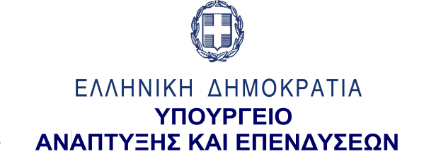
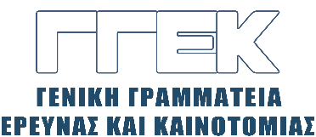

ΔΕΛΤΙΟ ΤΥΠΟΥ 10.02.2023
Συμμετοχή του Γενικού Γραμματέα Έρευνας και Καινοτομίας, κ. Αθανασίου Κυριαζή στην Άτυπη Υπουργική συνάντηση για την Ανταγωνιστικότητα (Έρευνα), Στοκχόλμη, 7-8 Φεβρουαρίου 2023.

Την Τετάρτη, 8 Φεβρουαρίου 2023, ο Γενικός Γραμματέας Έρευνας και Καινοτομίας κ. Αθανάσιος Κυριαζής, συμμετείχε στην Άτυπη Υπουργική συνάντηση για την Ανταγωνιστικότητα (Έρευνα), η οποία διεξήχθη στη Στοκχόλμη.
Κύριο θέμα της άτυπης υπουργικής συνάντησης ήταν τα ερευνητικά δεδομένα, οι ψηφιακές ερευνητικές υποδομές και η Ανοιχτή Επιστήμη, που ετέθησαν σε δύο κύκλους κύκλους συζήτησης (Policy debate).
Στον πρώτο κύκλο με θέμα: “Research Infrastructures in the digital transition – maximizing the benefit of research data”, ο κ. Κυριαζής, αρχικά, ευχαρίστησε την Προεδρία και την Επιτροπή για την ευκαιρία να εκφραστούν απόψεις από όλα τα κράτη-μέλη ώστει να βρεθούν τρόποι για την ψηφιακή μετάβαση και την αξιοποίηση στο έπακρο των ερευνητικών δεδομένων προς όφελος των οικονομιών και των πολιτών της Ευρώπης.
Στην παρέμβασή του, επεσήμανε, μεταξύ άλλων, ότι τα ερωτήματα που τίθενται υπογραμμίζουν την ανάγκη για κοινές πολιτικές και δράσεις τόσο σε εθνικό όσο και σε ευρωπαϊκό επίπεδο, καθώς οι προκλήσεις δεν μπορούν να αντιμετωπιστούν παρά μόνον συλλογικά. Τόνισε, ειδικότερα, ότι το κόστος των επενδύσεων προϋποθέτει συνεργασία και επιλογή των στρατηγικών προτεραιοτήτων, ευρωπαϊκών και εθνικών. Η επιλογή προτεραιοτήτων για την εφαρμογή των FAIR (Findable, Accessible, Interoperable, Reusable) αρχών δεδομένων, η καθιέρωση και η υποστήριξη διαδικασιών επιμέλειας δεδομένων με γνώμονα τους ειδικούς είναι απαραίτητη.
Εν συνεχεία, πρότεινε να δοθεί προτεραιότητα σε δεδομένα που παράγονται από δημοσιεύσεις υψηλού επιπέδου ή δεδομένα που αναγνωρίζονται από την κοινότητα ως κρίσιμα και έδωσε έμφαση στις δεξιότητες, δηλ. στην κατάρτιση και την αναβάθμιση των δεξιοτήτων των ερευνητών και των προπτυχιακών φοιτητών επισημαίνοντας ότι η εκπαίδευση στην Ανοιχτή Επιστήμη θα πρέπει να είναι ο κανόνας για αυτούς στο μέλλον. Τέλος, ανέφερε ότι το EOSC θα πρέπει να τεθεί μπροστά στην ημερήσια διάταξη και να γίνει το μέσο με το οποίο η ΕΕ συνεργάζεται με τον κόσμο, μέσα από τη δημιουργία ομάδων εργασίας σε συγκεκριμένους τομείς υπό την αιγίδα του για διεθνείς συνεργασίες σε θέματα εκπαίδευσης στα FAIR δεδομένα.
Τέλος, o κ . Κυριαζής, στην τοποθέτηση του, στον δεύτερο κύκλο με θέμα: “Strengthening high quality, open, trustworthy and equitable scholarly publishing”, ανέφερε ότι αναμφίβολα το κόστος είναι μια από τις κύριες προκλήσεις για δημοσιεύσεις υψηλής ποιότητας, ανοιχτές και γρήγορα προσβάσιμες και ότι πρέπει να υπάρξει συνεργασία για τον εντοπισμό και τον σχεδιασμό μέτρων υποστήριξης σε εθνικό και ενωσιακό επίπεδο, ώστε να ανοίξει ο δρόμος για ανοιχτές και άμεσα προσβάσιμες δημοσιεύσεις. Πρόσθεσε, ακόμη, ότι τέτοια μέτρα θα πρέπει να συμβαδίζουν με τις νομοθετικές αλλαγές για να διευκολυνθεί η διατήρηση ΙΡ του συγγραφέα. Επεσήμανε δε ότι η ανταλλαγή βέλτιστων πρακτικών μεταξύ των εθνικών φορέων χρηματοδότησης θα τονώσει την όλη προσπάθεια.
Ακολούθως, ανέφερε ότι για να διασφαλιστεί η αριστεία και η ποιότητα των δημοσιεύσεων στο πλαίσιο της Ανοιχτής Επιστήμης, πρέπει να εμπλακούν οι ερευνητές πιο ενεργά και να επιτευχθεί η βαθύτερη δέσμευσή τους για τη διασφάλιση της αξιολόγησης από ομοτίμους, σύμφωνα με τις αρχές της Ανοιχτής Επιστήμης.
Τέλος, ο κ. Κυριαζής παρατήρησε ότι, όπως συμβαίνει και με τα ερευνητικά δεδομένα, η εκπαίδευση και η υποστήριξη των ερευνητών, ιδιαίτερα των νέων είναι ουσιαστικής σημασίας για την επίτευξη του στόχου η Ανοιχτή Επιστήμη να γίνει ο νέος κανόνας.

